Terminvereinbarung via Mausklick -
Mit dem Termin-Tool von Sutter LOCAL MEDIA

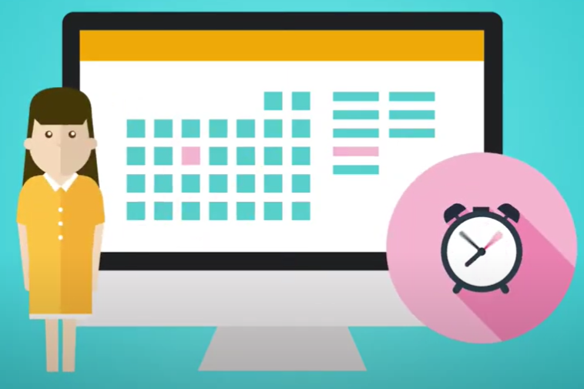
Shopping mit Termin: Seit der Ministerpräsidentenkonferenz am vergangenen Mittwoch ist „Click & Meet“ das Stichwort der Stunde. Sutter LOCAL MEDIA unterstützt mit einem Termin-Tool, das digitale Terminvereinbarungen schnell und einfach möglich macht.

Essen, März 2021 - Mit vorsichtigen Lockerungen zurück zur Normalität: Die neue Öffnungsstrategie der Bundesregierung bietet dem Einzelhandel nach langer Schließung erstmalig echte Perspektiven. Ab heute ist in den meisten Regionen Deutschlands das Shoppen vor Ort unter Auflagen wieder möglich. Während Buchhandlungen, Floristen und Gartencenter jedoch lediglich auf die Quadratmeter pro Kunde achten müssen, darf der restliche Einzelhandel bei einer Inzidenz über 50 nur denjenigen Kunden seine Türen öffnen, die vorab einen Termin gebucht haben. Vor allem kleine und mittelständische Unternehmen stellt diese Auflage vor völlig neue Herausforderungen: Sie besitzen in der Regel weder die nötige Infrastruktur noch die Ressourcen, um Mitarbeiter nur fürs Telefon abzustellen.
Digitale Terminvereinbarung
Die Lösung: Online-Terminvergaben. Unternehmen, die ihren Kunden Terminbuchungen via Mausklick anbieten, entlasten nicht nur ihr Tagesgeschäft, sondern sparen zudem wertvolle Zeit und Personalkosten. Darüber hinaus geben sie ihren Kunden die Möglichkeit, jederzeit und von überall einen Termin auszumachen - sei es von unterwegs oder außerhalb der Öffnungszeiten.
Durch das Termin-Tool unterstützt Sutter LOCAL MEDIA mit der nötigen Infrastruktur. „Das Tool ist unkompliziert auf verschiedenen Plattformen, wie etwa der eigenen Website, integrierbar“, erklärt Bernhard Lüders, Geschäftsführer von Sutter LOCAL MEDIA. „Zudem hilft es Unternehmen durch einen übersichtlichen Kalender, sowohl die buchbaren Kundentermine als auch die verfügbaren Mitarbeiter schnell und einfach verwalten zu können.“ Kunden profitieren wiederrum davon, dass sie per E-Mail an ihren Termin erinnert werden.
Das Termin-Tool steht Unternehmen drei Monate komplett kostenfrei zur Verfügung und kann im Anschluss unkompliziert weitergeführt werden, sodass es sich nicht nur kurzfristig, sondern auch dauerhaft für die Terminvergabe nutzen lässt. Detaillierte Informationen finden Sie auf der Website von Sutter LOCAL MEDIA.
Ein verlässlicher Partner in der Krise
Sutter LOCAL MEDIA unterstützt KMU schon seit Beginn der Corona-Krise mit kostenlosen Soforthilfemaßnahmen, die den Unternehmen dabei helfen, ihr Angebot schnell und einfach ins Netz zu bringen. Neben dem Termin-Tool stehen weiterhin auch Bestell-Lokal.de und die Check-In App kostenfrei zur Verfügung. Während es sich bei Ersterer um eine App zur Verwaltung von Liefer- und Abholservices handelt, gibt die Check-in App Unternehmen die Möglichkeit, Besucherdaten schnell, kontaktlos und datenschutzkonform zu erfassen. Weitere Informationen erhalten Sie auch hier auf www.sutter-local-media.de.
Über Sutter LOCAL MEDIA
Als Spezialist und Komplettdienstleister entwickelt Sutter LOCAL MEDIA maßgeschneiderte, lokale Marketinglösungen für kleine und mittelständische Unternehmen. Von mobiloptimierten Websites, professionellen Image-Filmen und virtuellen 360°-Panoramen, über wirksame SEO-Maßnahmen und seriöses Empfehlungsmarketing, bis hin zu gezielten Werbekampagnen via Google, Facebook und Co. – wir finden für jeden Bedarf die passende Lösung. Zu unserem Portfolio gehören zudem die reichweitenstarken Verzeichnisse Das Telefonbuch, Gelbe Seiten und Das Örtliche.
Mit über 150 Mediaberatern im Außendienst bietet Sutter LOCAL MEDIA individuelle Beratung vor Ort. Über 60.000 Kunden knüpfen mit unseren Produkten jährlich erfolgreich Geschäftskontakte und steigern nachhaltig ihre Umsätze – bundesweit sowohl im B2C- als auch im B2B-Bereich.
Zur Leistungsmarke Sutter LOCAL MEDIA gehören: Sutter Telefonbuchverlag GmbH | Verlag Karl Leitermeier | Maximilian Telefonbuchverlag | Telefonbuchverlag Potsdam | Sutter Verzeichnisverlag GmbH & Co. KG |

